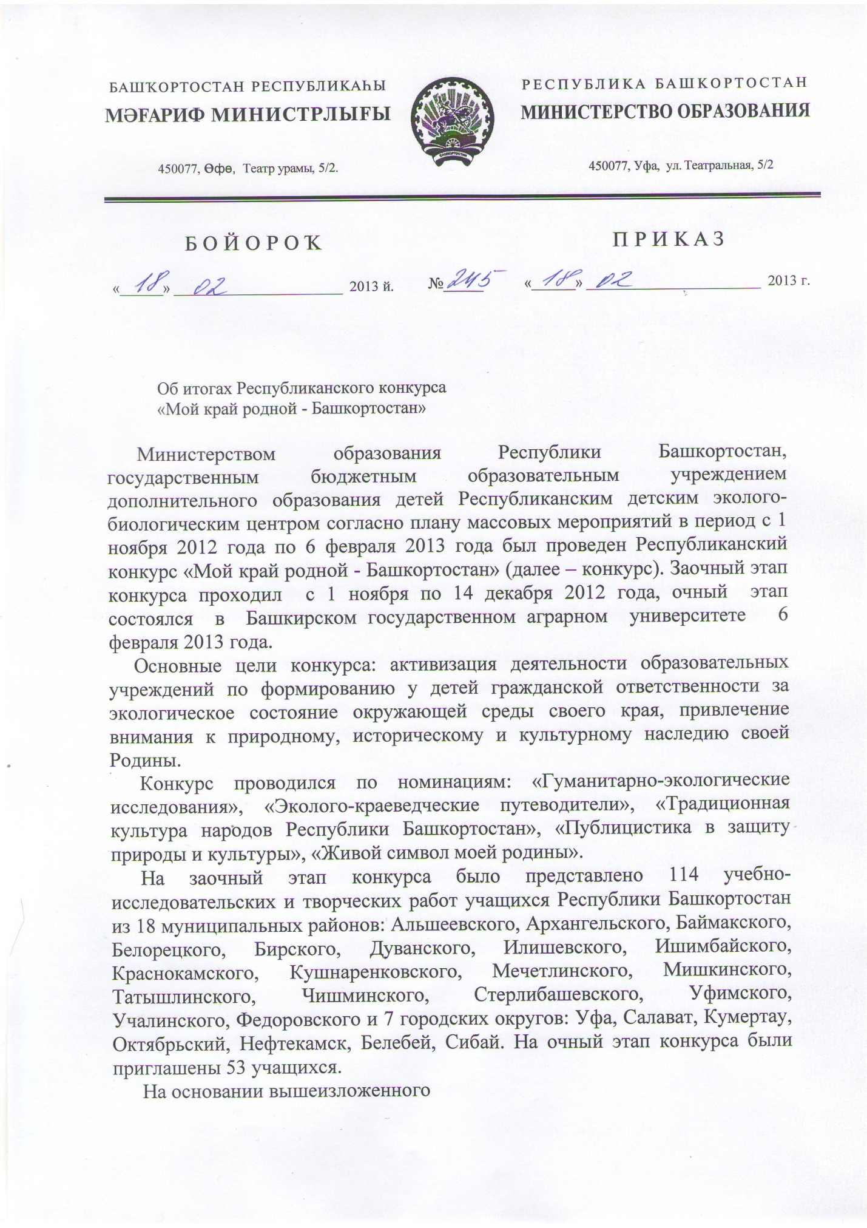

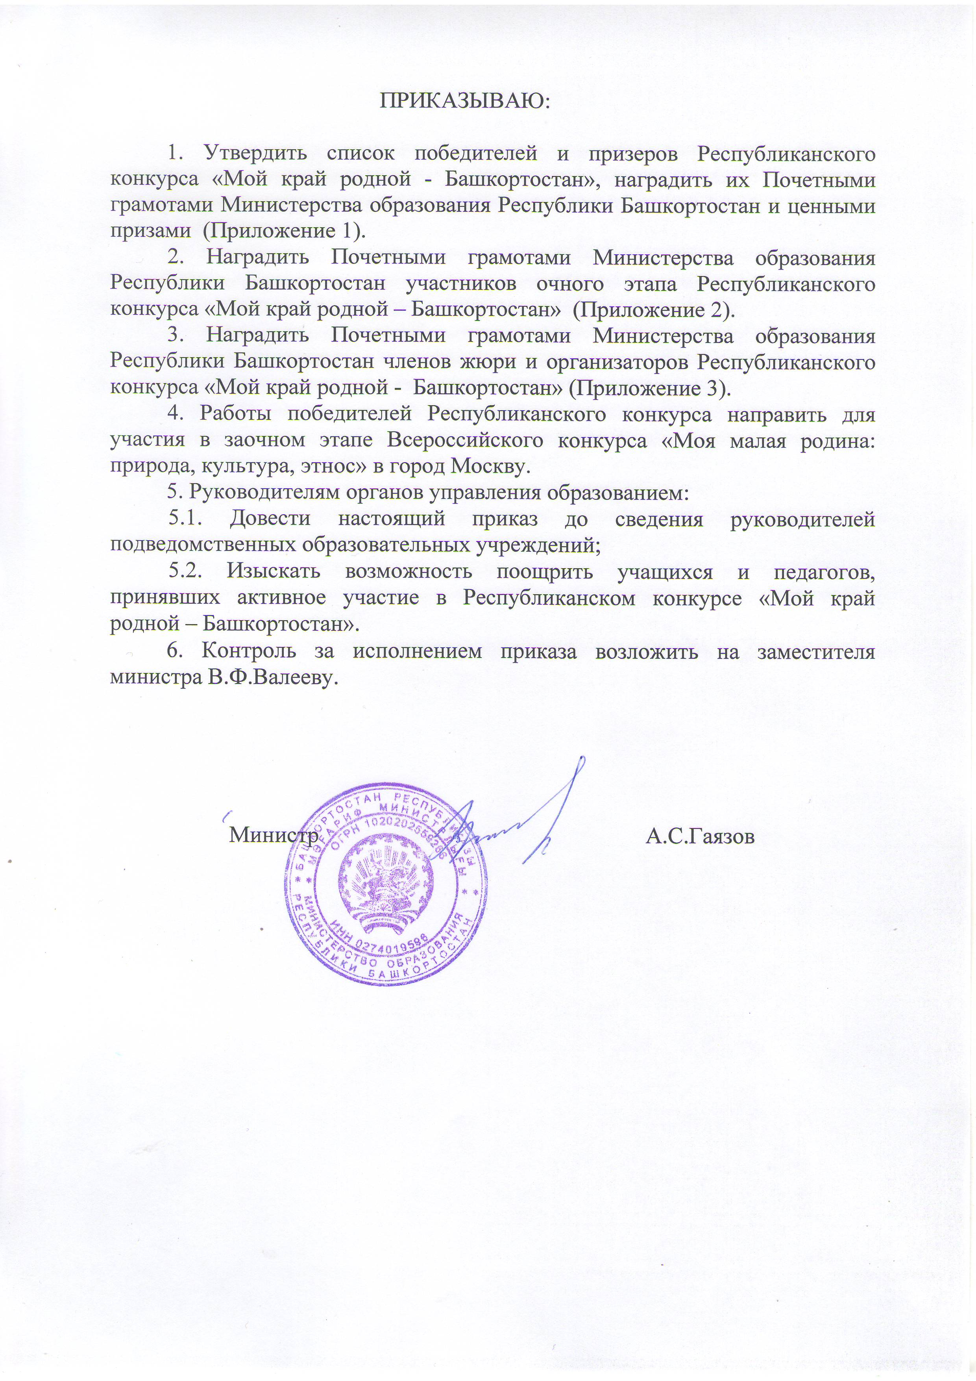

Приложение № 1
к приказу МО РБ
№ 245 от « 18» 02 2013г.

Список победителей и призеров Республиканского конкурса
«Мой край родной – Башкортостан» 2012-2013 учебного года

Номинация «Эколого-краеведческие путеводители»
1 место – Тюпышев Данил, Гадельшина Гузалия, обучающиеся ДЭБЦ г.Сибай, руководитель – Солдатова С.Н.;
2 место – Повираева Юлия, ученица 11 класса МОБУ СОШ с.Тирлянский, г.Белорецк, руководитель – Сафонова Л.Е.;
2 место – Даутова Айсылу, ученица 10 класса МОБУ СОШ №16, ДЭБЦ г.Ишимбай, руководитель – Полякова Н.А.;
3 место – Климина Анна, ученица 4 класса МБОУ лицея №21 г.Уфы, руководители – Дударь Э.Г., Лиханова Е.Н.;
3 место – Гареев Альгиз ученик 4 класса МБОУ башкирский лицей им.М.Бурангулова с.Раевский Альшеевского района, руководитель – Гареева З.Н.;
3 место – Буланкин Лев, Арсланова Аделина, ученики 5 класса МБОУ СОШ №128, обучающиеся ЦРТДиЮ Ленинского района г.Уфы, руководитель – Захарова Л.Д.
Номинация «Публицистика в защиту природы и культуры»
1 место – Фахретдинов Ильнур, ученик 10 класса МБОУ Башкирская гимназия-интернат №2 им.А.Валиди, руководитель – Азнабаева Г.Ш.;
2 место – Габидуллина Ирина, ученица 7 класса, обучающаяся ДпиШ Чишминского района, руководитель – Габидуллина Р.Р.;
2 место – Хакимова Наль, ученица 9 класса МОБУ СОШ с.Кага Белорецкого района, СЮН г.Белорецк;
3 место – Гатауллина Лиана, ученица 11 класса МБОУ гимназия с.Раевский Альшеевского района, руководитель – Ястребова Н.Е.;
3 место – Гибадуллина Гульшат, ученица 7 класса МБОУ СОШ с.Новонагаево Краснокамского района, руководитель – Басимова Л.М.;
3 место – Ахметшина Элина, ученица 8 класса филиала СОШ с.Алкино-2-ООШ с.Аминево Чишминского района, руководитель – Аминева Г.М.;
Номинация «Традиционная материальная культура»
1 место – Минигалина Лейсан, ученица 8 класса, обучающаяся ДпиШ п.Чишмы Чишминского района, руководитель – Илюшкина Ф.Ф.;
2 место – Закирова Эльвира, ученица 10 класса, обучающаяся МБОУ СОШ с.Воздвиженка Альшеевского района, руководитель – Бессилина Е.А.;
2 место – Маршинская Анастасия, ученица 7 класса МБОУ СОШ с.Алкино – 2 Чишминского района, руководитель – Маршинская С.Т.;
3 место – Баязова Ксения, ученица 10 класса МБОУ СОШ №2, ЦРТДиЮ «Виктория» с.Мишкино Мишкинского района, руководитель – Баязова О.А.;
3 место – Халитова Эльвира, ученица 6 класса, обучающаяся объединения «Аманат» ДпиШ Альшеевского района, руководитель – Низамова Г.И.;
3 место – Шамыкаева Виктория, ученица 6 класса МБОУ СОШ с.Музяк Краснокамского района, руководитель –Исаева З.М.
Номинация «Гуманитарно-экологические исследования»
1 место – Асфандияров Шамиль, ученик 10 класса МБОУ лицея №68 г.Уфы, руководитель – Мустафина Г.А.;
2 место – Дементьев Андрей, ученик 8 класса МКОУ СОШ с.Енгалышево Чишминского района, руководитель – Андреева Г.М.;
2 место – Мамаева Элина, ученица 7 класса МБОУ Гимназия Чишминского района, руководитель – Воробьев Ю.В.;
3 место – Буранбаев Ильвир, ученик 7 класса, обучающийся СЮН г.Баймак, руководитель – Валеева З.Р.;
3 место – Поляков Даниил, ученик МБОУ лицей №12, обучающийся объединения «Исследователи» ДЭБЦ г.Ишимбай, руководитель – Полякова Н.А.;
3 место – Пономарева Татьяна, ученица 11 класса МОУ гимназия №39 г.Уфы, руководитель – Пушкарева О.В.
Номинация «Живой символ малой родины»
1 место – Сафаргулова Ляйсан, ученица 9 класса МБОУ СОШ с.Урман-Бишкадак Ишимбайского района, обучающаяся ДЭБЦ г.Ишимбай;
2 место – Габитова Энже, Исаева Гульнур, ученицы 9 класса МАОУ СОШ №1 п. Чишмы Чишминского района, руководитель – Урманова Р.Ф.;
2 место – Шарипова Элина, ученица 7 класса, обучающаяся объединения «ЭКО» ДпиШ Чишминского района, руководитель – Тасмагулова А.Ф.;
3 место – Фатхилисламова Энже, ученица 6 класса, обучающаяся студии «Радуга» ДДТ Уфимского района, руководитель – Гильмутдинова Н.Р.;
3 место – Шумакова Вилена, ученица 5 класса МБОУ СОШ с.Шингак-Куль Чишминского района, руководитель - Галева Р.М.;
3 место – Иванова Диана, ученица 7 класса, обучающаяся объединения «Мой выбор» СЮН г.Кумертау.
3 место – Храмов Алексей, ученик 11 класса МБОУ СОШ №4, ДООЦТЭиО «Вояж» г.Бирск, руководитель – Волочкова О.С.

Приложение № 2
к приказу МО РБ
№ 245 от « 18 » 02 2013г.

СПИСОК
участников очного этапа Республиканского конкурса «Мой край родной – Башкортостан»

Номинация «Эколого-краеведческие путеводители»

1. | Логинов Никита, 9 кл.,  Мельников Василий, 9 кл. | - МОБУ ДОД СЮН г.Белорецк;
2. | Яруллина Анастасия, 8 кл. | - МБОУ СОШ №95 г.Уфа;
3. | Валиуллина Вилена. 9 кл.,  Емец Ольга, 9 кл. | - МАОУ СОШ №1 п.Чишимы,  МР Чишминский р-он;
4. | Муллагалиева Гульмира | - ДпиШ МР Альшеевский р-он;
5. | Мышляева Алина, 7 кл. | - МОБУ СОШ №11,  МБОУ ДОД ДЭБЦ г.Ишимбай;
6. | Загидуллина Ильзия, 9 кл. | - МБОУ СОШ с.Алкино – 2,  МР Чишминский р-он;
7. | Кривоносова Ангелина, 6 кл. | - МБОУ ДОД ДЭБЦ г.Белебей;
8. | Яковлева Диана, 8 кл. | - МБОУ лицей №1, с.Мишкино,  МР Мишкинский р-он;
9. | Насырова Аделя, 11 кл. | - МОБУ СОШ №98, МБОУ ДОД ЭБЦ Орджоникидзевского р-на ГО г.Уфа;
10. | Зарипов Тимур, 10 кл.,  Мухаметов Альберт, 7 кл.,  Галимова Лейсан, 8 кл. | - ГБОУ РКШИ,  МБОУ ДОД ДЭБЦ г.Ишимбай
Номинация «Публицистика в защиту культуры и природы»

1. | Абазин Айдар, 9 кл. | - МОБУ ДОД ДЭБС г. Салават;
2. | Печенкина Ирина , 7 кл. | - СЮН, г.Нефтекамск;
3. | Салихянова Ализа, 7 кл. | ЦДТ при МБОУ СОШ с.Старая Мушта,  МР Краснокамский р-он;
4. | Шаймарданова Наталья, 6 кл. | - ООШ им.М.Гарипова д.Бигинеево,  МР Татышлинский р-он;
5. | Юсупова Светлана, 6 кл. | - МБОУ гимназия №3,  ДЭБЦ г.Октябрьский;
6. | Валидова Илюза, 9 кл. | - МБОУ СОШ с.Урман-Бишкадак,  МР Ишимбайский р-он;
7. | Габдуллина Радмила, 6 кл. | - МБОУ СОШ №109, ГО г.Уфа;
8. | Хуснуллин Радим, 5 кл. | - МБОУ СОШ №118, ГО г.Уфа;
9. | Ковтун А.С. | - МБОУ СОШ №2, г.Ишимбай;
10. | Урманчеева София  Садретдинов Вадим | - лицей №21, ГО г.Уфа
Номинация «Гуманитарно-экологические исследования»

1. | Гафаров Динар, 8 кл. | - МКОУ СОШ с.Горный,  МР Чишминский р-он;
2. | Ганиев Таир, 11 кл. | - МБОУ гимназия №1с.Верхнеяркеево,  ЦДТ МР Илишевский р-он;
3. | Курамшина Динара, 7 кл. | - МАОУ СОШ №1 р.п.Чишмы,  МР Чишминский р-он;
4. | Пономарев Александр, 4 кл. | - МОУ гимназия №39,  МБОУ ДОД ЦРТДиЮ ГО г.Уфа;
5. | Нуримхаметова Айгуль, 10 кл. | - МБОУ СОШ №109 ГО г.Уфа;
6. | Бикбулатов Эрик, 8 кл. | - МБОУ СОШ №109 ГО г.Уфа
Номинация «Традиционная культура народов Республики Башкортостан»

1. | Ерофеева Диана, 10 кл. | - МБОУ СОШ №95, ГО г.Уфа;
2. | Нургалеева Альфия, 7 кл. | - МБОУ СОШ №4 п.Чишмы,  МР Чишминский р-он;
3. | Халитова Эльвира, 6 кл. | - ДПиШ МР Альшеевский р-он;
4. | Козлова Юлия, 7 кл. | - МБОУ СОШ №16, г.Ишимбай;
5. | Ягафарова Регина, 10 кл. | - МОБУ СОШ №11, г.Ишимбай;
6. | Искандаров Ильяс, 6 кл. | - МБОУ СОШ с.Урман-Бишкадак,  ДЭБЦ МР Ишимбайский р-он;
7. | Файзуллина Адель, 8 кл. | - МБОУ ДДТ, МР Учалинский р-он;
8. | Яковлева Юлия, 7 кл. | - МБОУ СОШ №11, ДЭБЦ г.Ишимбай
Номинация «Живой символ малой родины»

1. | Юленкова Елизавета, 6 кл. | - МОБУ СОШ №1, г.Белорецк;
2. | Балдуркина Анастасия, 3 кл. | - МОБУ СОШ №1, СЮН г.Белорецк;
3. | Санникова Ольга, 6 кл. | - МОБУ СОШ №1 г.Белорецк;
4. | Качагина Дарья, 7 кл. | - МБОУ СОШ №11, ДЭБЦ г.Ишимбай;
5. | Торгашова Валерия, 8 кл. | - МБОУ СОШ с.Урман-Бишкадак,  ДЭБЦ МР Ишимбайский р-он;
6. | Виневская Ирина, 7 кл. | - МБОУ гимназия №1 с.Нижнеяркеево  МР Илишевский р-он;
7. | Сафуанова Олеся, 11 кл. | - МБОУ СОШ с.Шингак-Куль  МР Чишминский р-он;
8. | Бабичева Лилия, 10 кл. | - МБОУ лицей №1 с.Мишкино  МР Мишкинский р-он;
9. | Исламов Вадим, 8 кл. | - ДПиШ с.Месягутово МР  Дуванский р-он;
10. | Юлдашева Лобар, 9 кл. | - МОБУ лицей №1 с.Большеустинское,  ДПиШ МР Мечетлинский р-он;
11. | Багаутдинова Алсу, 6 кл. | - МОБУ лицей №1 с.Большеустинское,  ДПиШ МР Мечетлинский р-он;
12. | Талипова Айвария, 6 кл. | - МОБУ лицей №1 с.Большеустинское,  ДПиШ МР Мечетлинский р-он;
13. | Курбанова Кадрия, 9 кл. | - МОБУ СОШ №9, СЮТ г.Нефтекамск;
14. | Хайсарова Арина, 7 кл. | - МОБУ СОШ д.М.Горький  МР Архангельский р-он;
15. | Валияхметова Анжелика, 9 кл. | - ООШ с.Уразгильды  МР Татышлинский р-он;
16. | Насибуллина Елена, 9 кл. | - ООШ им.М.Гарипова д.Бигинево  МР Татышлинский р-он;
17. | Минказипов Родион, 6 кл. | - ООШ им.М.Гарипова д.Бигинево  МР Татышлинский р-он;
18. | Ямантаева Галиябану, 6 кл. | - гимназия №6, ДЭБЦ г.Сибай

Приложение № 3
к приказу МО РБ
№ 245 от « 18 » 02 2013г.

Список членов жюри и организаторов Республиканского конкурса «Мой край родной - Башкортостан»

- Габитов И.И., ректор Башкирского государственного аграрного университета.
- Авзалов Р.Х., проректор по учебной работе Башкирского государственного аграрного университета.
- Мухаметшин А.М., заведующий отделом организации практик и содействия трудоустройству выпускников БГАУ.
- Кошелева Е.А. – директор ГБОУ ДОД Республиканского детского эколого-биологического центра.
- Каримова И.Г. – заместитель по УВР ГБОУ ДОД Республиканского детского эколого-биологического центра.
- Ахметова Л.А. – учитель биологии МБОУ СОШ №109 г.Уфы, педагог дополнительного образования ГБОУ ДОД Республиканский детский эколого-биологического центр.
- Зайцева И.М. – заведующая отделом «Экология человека» ГБОУ ДОД Республиканского детского эколого-биологического центра.
- Зайцев Г.А. - д.б.н., главный научный сотрудник ИБ УНЦ РАН.
- Денисова Ангелина Владимировна – к.б.н., учитель НОУ СОШ «Альфа».
10. Хабиров Айрат Фаритович – зав.кафедрой БГАУ, к.б.н..
11. Муратова Венера Нажиповна – председатель жюри, к.и.н., доцент кафедры «Общеэкономической теории» БГУ.
12. Шаяхметов Фидаиль Фанильевич – к.и.н., доцент кафедры «Новой и новейшей истории» БГУ.
13. Камалетдинова Гульназира Таймасовна – этнограф-краевед.
14. Островская Юлия Викторовна – ассистент кафедры зоологии БГУ.
15. Суркова Людмила Николаевна – журналист-эколог, член Союза
журналистов РФ, руководитель редакции газеты «Экорост».

